名士錶利維拉系列推出限量
AURELIEN GIRAUD 特別版腕錶，以時計禮讚運動精神

三年前，名士錶與法國新生代滑板世界冠軍 Aurélien Giraud 展開合作，為利維拉系列限量版注入新的活力。

名士錶的設計致力於突破邊界，與時俱進。製錶業與滑板界之間的對話，源自一場靈感四溢的邂逅。品牌所珍視的創造力、美學、精准、技術和超越自我正是製錶師和高水準運動員共同的價值觀。大膽的設計在利維拉系列與 Aurélien Giraud 之間建立了羈絆，而新款腕錶正是雙方合作的見證。該系列再現了這款 1973 年誕生之初便敢於打破常規，採用十二邊形錶殼和錶圈的運動時尚腕錶。其創新設計打破了時代的潮流，歷經多次重新設計仍忠於本源，這與年輕滑板運動員表演高超的技巧，展現的每一個特技都彷佛一場一往無前的冒險異曲同工。無論是名士錶，還是 Aurélien Giraud，無疑都是令人崇拜的傳奇。利維拉系列在名士錶 x Aurelien Giraud Baume奔系列滑板限定自動上鍊腕錶10563融入了滑板材料元素之後，再一次抓住了滑板運動的精髓，並運用在新款腕錶的設計之上。



鍾愛滑板運動的世界冠軍

Aurélien Giraud 1998 年 2 月 3 日出生於里昂，四歲時父親給了他人生中的第一塊滑板，打開了他進入滑板世界的大門。Aurélien Giraud 對滑板運動一見鍾情，並展現出非凡的天賦。三年後，他在 V7 青少年巡迴賽中初露鋒芒，隨後贏得了眾多國際比賽的冠軍，並在 15 歲時成為業餘世界冠軍，事業也隨之起飛。他專注於自己的目標，努力為之奮鬥並戰勝了強大的對手，特別是在 2019 年的加州 Dew Tour 露水巡迴賽期間。永不停歇的進取為他贏得了 2022 年蒙彼利埃 FISE 世界巡迴賽的金牌、羅馬世界街式滑板賽的銀牌以及法國耶爾錦標賽的金牌。在 2023 年 2 月 5 日的阿聯，他更問鼎街式滑板世界錦標賽，成為首個獲得冠軍的法國人。2024 年 4 月，他又在巴黎的街式聯盟滑板錦標賽上拔得頭籌。他相信自己、追逐夢想，克服重重困難，只為讓夢想照進現實。







限量百枚的悅動設計

名士利維拉系列 Aurélien Giraud 特別版日曆自動上鍊腕錶M0A10789以紅色中央秒針展現年輕而悅動的美感，這一活力滿滿的顏色延伸至指針尾部以及錶帶上的希臘字母PHIΦ。這個字母代表著黃金比例，並在 1964 年成為名士表的標誌，它象徵著品牌對其時計完美比例、精準線條以及用料與色彩和諧共鳴的執著。

洋溢著幾何美感的錶帶採用了橡膠和 Alcantara （天鵝絨軟觸感面料）材料，並添加了白色明針縫線，呼應著覆蓋白色 SuperLuminova® 夜光材料的數位、時標以及時針和分針，高對比的設計讓時間一目了然。錶殼背面刻有代表 Aurélien Giraud 的徽標和為限量版專門設計的特殊雕刻圖案。

這款腕錶限量發行 100 枚，象徵著 100 分：在官方滑板比賽中獲得滿分。名士利維拉系列 Aurélien Giraud 特別版日曆自動上鍊腕錶10789堪稱追求卓越的見證。

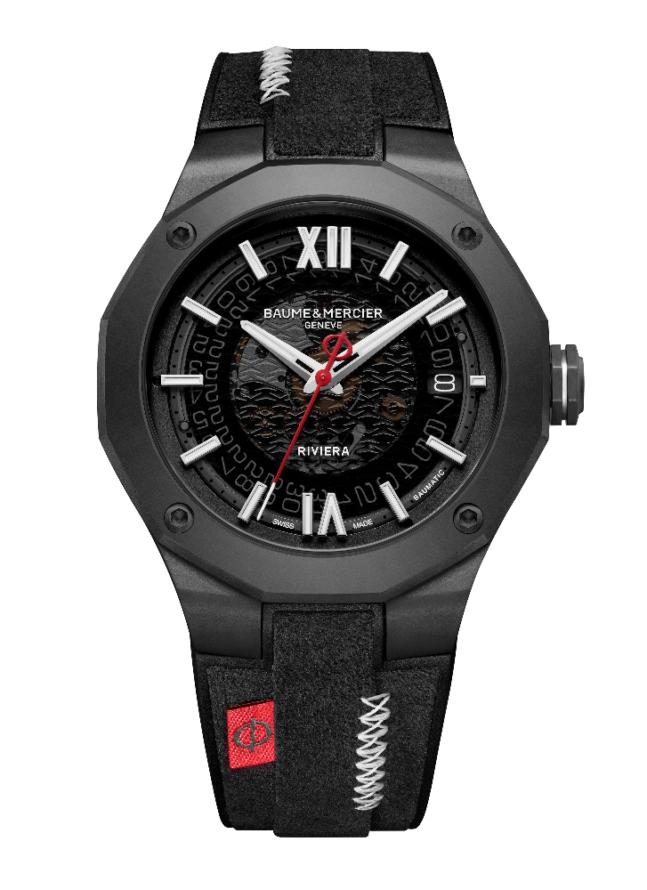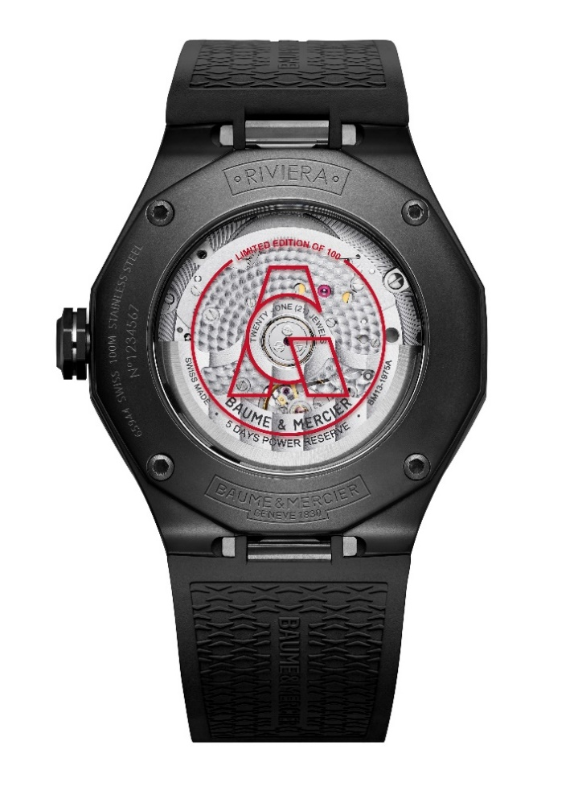

Baumatic 機芯：超卓技術

這款做工精良的時計搭載 Baumatic 自家機芯。高技術含量的機芯是可靠性、精準性和舒適性的保證，該機芯可抵抗日常生活中最高 1500 高斯的磁場，耐用性久經考驗。它有著超卓的走時精度和 4 赫茲（28,800次/小時）的振頻，5 天（120 小時）動力儲存提供了非凡的續航能力；10 ATM（約 100 米）防水深度讓機芯的技術優勢錦上添花。

與所有搭載 Baumatic 機芯的錶款一樣，除了兩年的標準全球保固之外，還享有額外的六年延長保固。表主在購買腕錶後 60 天內在名士表網站 www.baume-et-mercier.com 上完成註冊，即可啟動保固並享受延長保固服務。

名士利維拉系列 Aurélien Giraud 特別版日曆自動上鍊腕錶M0A10789 （全球限量100枚）

閃耀的煙熏灰藍寶石錶面巧妙地展現了利維拉系列特有的透明山海紋飾。羅馬數字和鉚釘式時標採用鍍銠處理，並覆有白色 SuperLuminova® 夜光塗層（藍色螢光），時間在色彩的碰撞下更加醒目。鍍銠刻面時針和分針亦覆飾白色 SuperLuminova® 夜光塗層（藍色螢光）。秒針因纖薄和正紅色的設計而引人注目。日期透過 3 點鐘位置的視窗顯示。

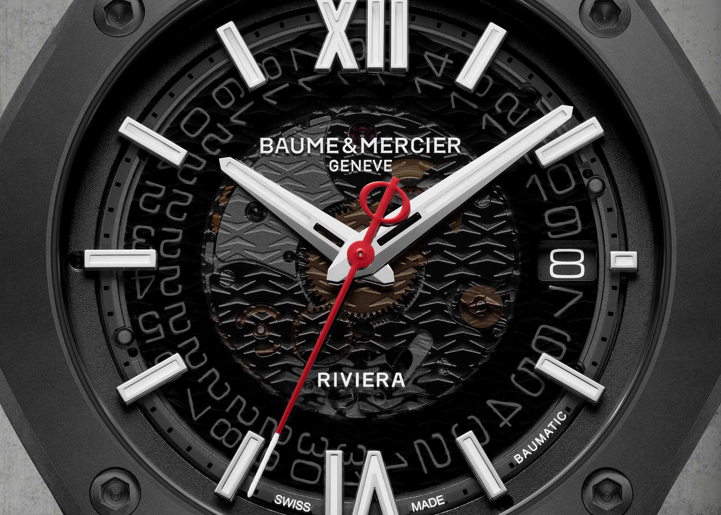

時計採用利維拉系列標誌性的十二邊形錶殼，直徑 42 毫米，厚度 10.6 毫米，採用微粒噴砂 ADLC 碳鍍層精鋼製成。錶殼上方護以雙面防反射工藝的防刮傷藍寶石水晶玻璃錶鏡。微粒噴砂 ADLC 碳鍍層精鋼錶圈，採用四顆 ADLC 碳鍍層精鋼螺釘固定。十二邊形後蓋也由四顆螺釘固定，並配有藍寶石水晶玻璃鏡面，讓腕錶內的機械裝置一覽無餘。自由八邊形錶冠由微粒噴砂 ADLC 碳鍍層精鋼製成，並帶有紅色的精鋼網紋浮雕徽標PHIΦ。

Baumatic 自動上鍊機芯擁有漂亮的珠光錶橋、噴砂蝸紋主機板以及帶有「日內瓦紋」和蝸形紋裝飾的鏤空擺陀。該款腕錶的動力存儲為 5 天（120 小時），振頻為 4 赫茲（每小時 28,800 次），防水效能為 10 ATM（約 100 米）。

一體式錶帶由橡膠和黑色 Alcantara （天鵝絨軟觸感面料）面料製成，搭配白色明針縫線，注重層次疊加，打造類拔萃的現代外觀，非常有原創特色。錶帶配置堅固可靠的快拆系統，無需工具即可拆換。
三重折疊式錶扣以微粒噴砂 ADLC 碳鍍層精鋼打造，配備安全按鈕，調校簡單方便。

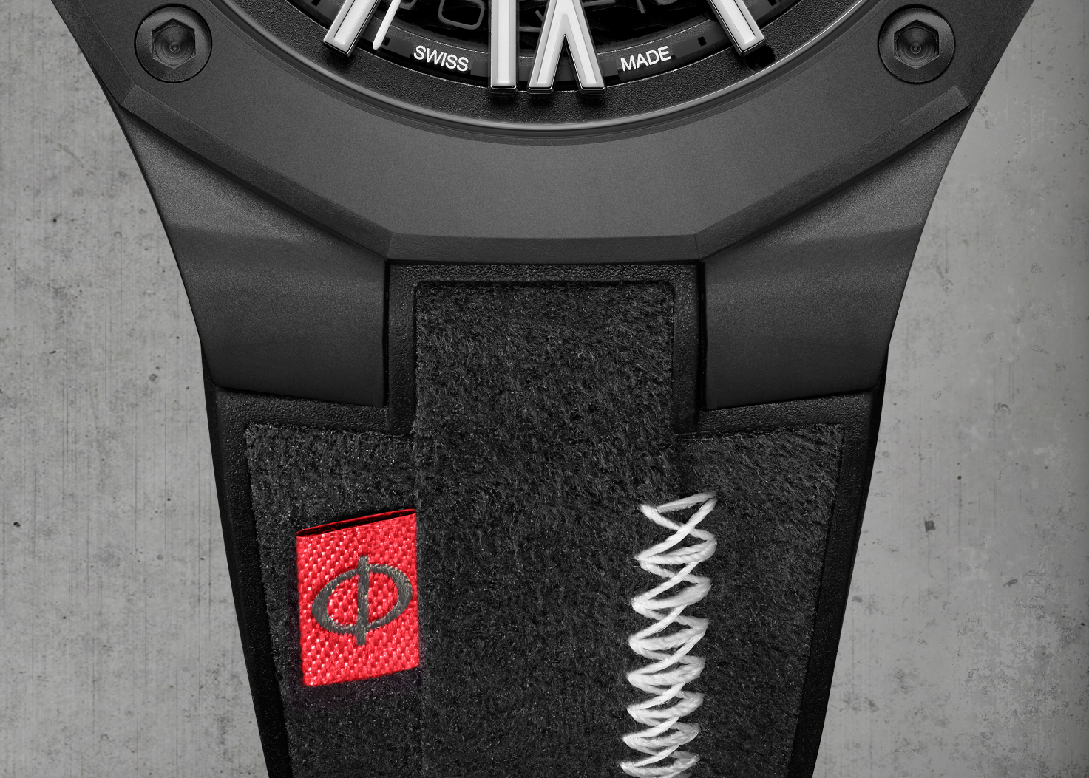

名士利維拉系列表達的是對時間的動人禮讚。對名士錶和 Aurélien Giraud 而言，時間都是彌足珍貴：把控時間並走得更遠是一項長期的挑戰，雙方以共同的熱愛和專長鑄就了這款光華絕美的時計。

相關訊息：

錶款：Riviera 10789
推出時間：2024年6月

（BAUME & MERCIER）：

名士於1830年在瑞士株羅地區創立，多年來名士製錶世家所創造的時計享譽國際。名士的製錶工坊座落在瑞士株羅地區的核心地帶，總部設在日內瓦，致力於為客戶提供品質上乘的腕錶。均衡融合設計獨具一格的外觀造型和為客戶提供最佳使用體驗的創新製錶技術，名士製錶世家傳承品牌獨有的美學設計特色及卓越的製錶專業，持續在製錶史上譜寫精彩的時計篇章。名士的製錶專業直接承自創始人William Baume與Paul Mercier的邂逅與合作，融合古典風格和創新精神、傳統與現代、優雅別緻和鮮明個性，而且比以往任何時候都更具當代感。

www.baume-et-mercier.com

